Rapport Regattakomiteen 2023:
Sesongrapport DSF Regattakomite for 2023.
Ver 2. 21.jan 2024
Sesongen 2023 har vært over snittet aktiv. DSF har vært arrangør og med-arrangør i 2 officielle NM, pluss diverse regatta på lavere nivå. Vedlagt er rapport fra diverse arrangement. Flere arrangement er Regattakomiteen og Junioravdelingen i sammen.
NM 11MOD på Rødtangen var regattakomiteens store innsats for 2023
Laser Masters med 31 deltakere var ny rekord.
Regattakomiteen vært deltagende på NM Feva for joller. Jr avdelingen skriver rapport fra NM
Regattakomiteen har vært på dommerkurs, og utdannet 2 nye dommere:
Øyvind Jelstad har blitt NM dommer
Pål Brudevoll har blitt regionaldommer
2 store artikler er publisert i Seilmagasinet.
https://www.seilmagasinet.no/drammens-seilforening-laser-masters/10-ar-med-laser-masters-pa-rodtangen/827172
https://www.seilmagasinet.no/11mod-dag-usterud-drammens-seilforening/norgesmesterskap-med-internasjonal-deltakelse/836131?fbclid=IwAR0YpQtCA-Sxawsze6fxCJwfzoWsQJUjxNAWy9IiHNEU7BV-plBp2J_hZoE
2 artikler er i tillegg publisert i Røyken og Hurum avis.
For regattakomiteen, Pål Brudevoll, Desember 2023.
Disse har gjort en innsats i komiteen i 2023:
Øyvind Jelstad  Glenny Jelstad  Martin Hellum  Susan Berentsen  Reidun Berge  Steinar Ø.Andreassen  Tuva Østli Andreassen  Jonatan Berg Sandaker  Ole Peder Bjørsom  Christian Madsen | Filip Østli andreassen  Aleksander Johansen  Torbjørn Almeland  Erik Sauge  Carl Emil Nilsen  ØyvindHansen  Torbjørn Rolid Torstensen  Ole Johan Kvan  Terje Helleve  Pål Brudevoll

Vedlegg: «rapport» for 6 arrangement:
Vårserien Solum
Rødtangen Laser Masters
Rødtangen Søndag serie
Breiangen Rundt
11MOD NM Holmsbu
Høstregatta Joller
Høstregatta Solum
Våren 2023, DSF Onsdagsregattaer.
5 onsdagsregattaer våren 2023. 24 mai til 21 juni.
Resultater:
Nr 1: Artekno 323, "Happy". Team Bøen, Bu m flere.
Nr 2; Bavaria 36, Søs, Peter Ravn m familie
Nr 3; First Class 8, Erling Svendsen m flere.
Laget til Bøen og Bu i Artecno 323 Happy har stillt opp på alle regattaene, og i tillegg gjort det bedre og bedre. Til slutt med spinnaker i siste seilas.
"Søs" har normalt vært uslåelig, men i år har Familien Ravn fått konkurranse fra flere. I tilegg har "Søs" mangler et par race.
Almeland har seilt meget bra, til tross for mye singelhanded håndtering, og hard belastning på muskulaturen i rundingene.
Vi er i gang med normal seiling etter 2 vanskelige år med pandemiske hindringer i foreningsarbeidet.

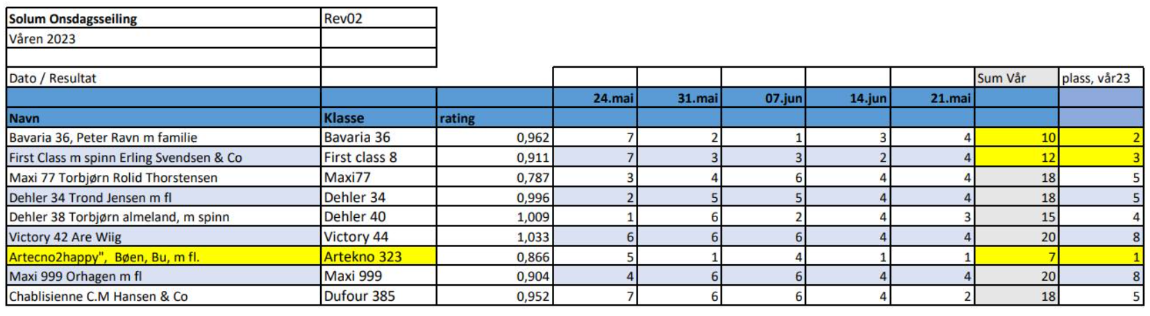

Rødtangen Laser Masters.

24-25 juni 2023.
Hele 23 Seilere fra Norge, Sverige, Danmark og Bergen, møttes til dyst på Breiangen st.Hans-helgen. DSF stilte med 3 seilere i "Grand Master", og "Great Grand Master!".
Flott vær og maskinmessig gjennomføring av DSF. Øyvind Jelstad var regattasjef. Laser Masters er blitt et 'varemerke' for dsf, etter 10 år med denne tradisjonsrike regattaen.
Spesielt hyggelig var at juniorene stilte opp og la bøyer og arrangerte regatta for gamlingene. Rødtangen Laser Masters kan nesten regnes som Masternes "årsfest". Årets festkomite vil vi også takke spesielt, Gry Lagerkvist og Reidun Berge. For DSF, Pål Brudevoll, Øyvind Jelstad, Ole Johan Kvan m flere.
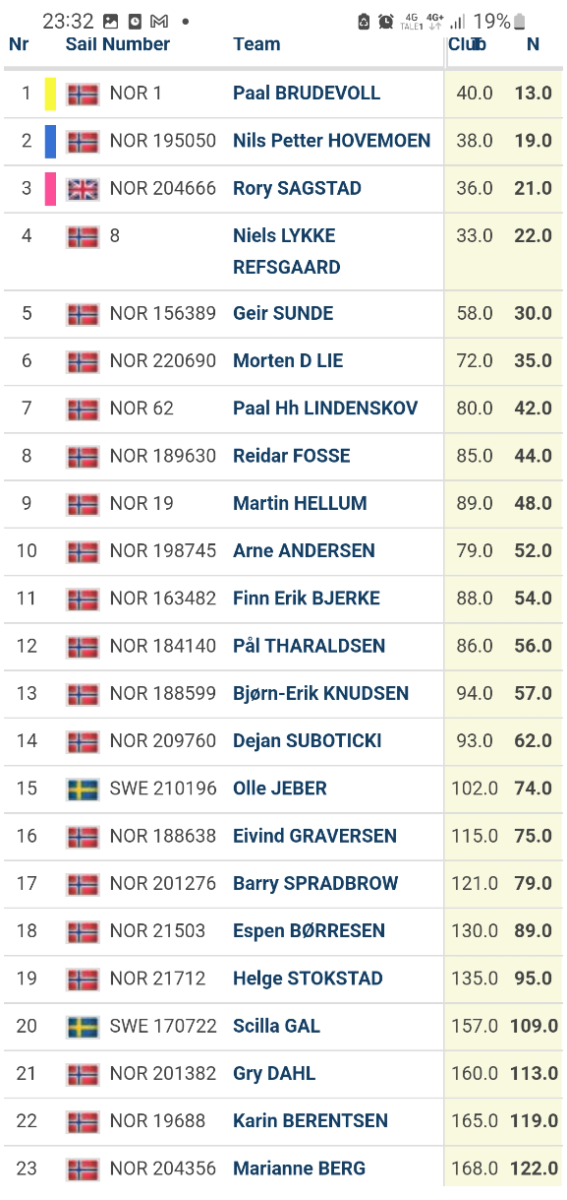
Resultater Rødtangen Søndag-serie.
Totalt 12 seilaser gjennom sesongen.
29 deltagende lag / Skippere.
Opplest ved premieutdelingen på Høstregattaen 16. Sept. 2023
Sekretariat:
Martin / Reidun / Susan / Tuva / Steinar +Banemannskaper
